2017年3月24日

報道関係各位

プラントロニクス、ユニファイドコミュニケーションへの
移行をシンプルに実現するオーディオスイッチャー
「MDA220 USB」を発表

日本プラントロニクス株式会社（所在地：東京都千代田区 代表取締役社長：村田浩志）は、
シンプルかつスマートなユーザーインターフェイスで固定電話とソフトフォンの間のシームレスな切り替えを実現する「MDA220 USB」を2017年3月24日（金）より正規代理店を通じて販売いたします。
業務効率化やコスト削減などワークスタイル変革を目的としたソフトフォンの利用が増加し、ユニファイドコミュニケーション（UC）への移行が進むビジネスシーンにおいて、オフィスの固定電話機とソフトフォンなどの様々なコミュニケーション手段の間の切り替えによる通話管理の必要性が生じてきました。
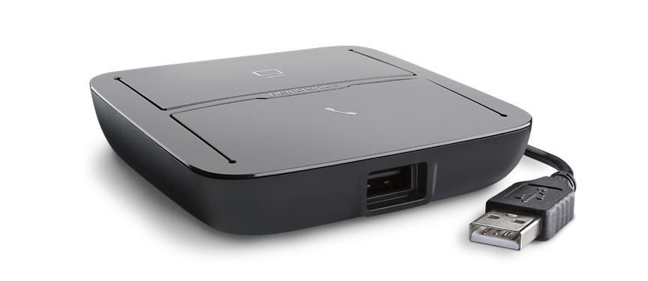
この度発売開始いたします「MDA220 USB」は、ヘッドセットを着脱することなく、固定電話機とソフトフォンの間のスムーズな切り替えの実現をしながら、ワイドバンド＆ステレオオーディオ対応により音声品質を向上させ、ノイズを気にすることなく円滑なビジネスコミュニケーションをサポートいたします。
さらにBluetooth® 対応USBヘッドセットを合わせてお使いの場合には、携帯電話やスマートフォンとも接続可能となり、１つのヘッドセットで固定電話機、ソフトフォン、携帯電話/スマートフォンの３つの通話管理を容易に実行できるため、利用者が煩雑な通話対応に悩むことなく業務に集中できる環境を提供いたします。
接続例
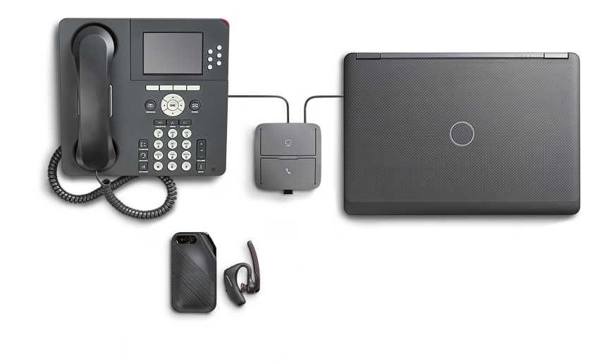

本製品の主な特長：

- シンプルかつスマートなインターフェイスで直感的な操作が可能。
- 1台のヘッドセットで固定電話とソフトフォンの切り替えを実現。
- Bluetooth® 対応USBヘッドセットとの併用で携帯電話やスマートフォンとの接続も可能。
- ワイドバンド＆ステレオオーディオ対応により、より自然でクリアーな音声の会話環境を提供。

プラントロニクスについて
プラントロニクス(NYSE: PLT)は、企業・消費者向け音声通信機器のグローバルリーダーです。これまで、音声技術における新たなトレンドを開拓し、人々が簡単にコミュニケーションを行えるようにするための革新的な製品を世に生み出してきました。ユニファイドコミュニケーションから、Bluetooth®対応ヘッドセットやゲーム用ソリューションに至るまで、妥協のない品質、理想的なエクスペリエンス、卓越したサービスをご提供しています。プラントロニクスの製品は、Fortune 100™のすべての企業に導入されているほか、緊急電話（911）や航空管制などのミッションクリティカルな業務の最前線で活用されています。詳細はwww.plantronics.comをご覧ください。
プラントロニクスは、米国及び各国で登録されているプラントロニクスの商標です。MDA100 QDもPlantronicsの商標です。Bluetoothは、Bluetooth SIG社が所有する商標であり、いかなるプラントロニクスによる使用もライセンスのもと使用しています。その他の商標も、それぞれ所有権を有する組織のものです。
MDA220 USBの 製品詳細

発売日 | 2017年3月24日（金）
接続先 | PC＋固定電話＋プラントロニクスのUSBヘッドセット（有線、ワイヤレス、Bluetooth®）
対象者 | ・ユニファイドコミュニケーション（UC）に移行予定で、且つ固定電話も併用するユーザー  ・2台（または3台）の音声を1台のヘッドセットで管理したいユーザー  ・PCと固定電話接続の両方が必要なチームメンバー
対応ヘッドセット | ・USBヘッドセット（Blackwireシリーズ、EncorePro USBシリーズ）  ・Bluetooth® 対応USBヘッドセット（Voyagerシリーズ）  ・DA70、DA80、DA90
オーディオ性能 | 使用するヘッドセットで異なります。
モデル名 | 対応ソフトフォン | 保証期間 | 品番（P/N） | 標準価格(税抜)
MDA220 USB | 各UCアプリケーションやMicrosoft, Avaya, Ciscoなどのソフトフォン | 2年間 | 207414-01 | 16,000円
製品画像 | 本リリース内の画像をご利用ください。

【本リリース関するお問い合わせ先】
日本プラントロニクス株式会社 担当：荒川 TEL：03-3509-6400
株式会社コプロシステム 担当：木村、大久保 TEL：03-5424-4051
月～金 9：00～17：00 （土日祝祭日は除く）

